

GRĂDINIŢA: BUCŞANI
AN ŞCOLAR: 2017-2018

INSPECTORATUL ŞCOLAR JUDEŢEAN DAMBOVIŢA
NR............ DIN ..........
INSPECTOR ŞCOLAR GENERAL ,
Prof. Ion Sorin INSPECTOR EDUCATIE TIMPURIE,
Prof. Victoria Tomescu

Scoala Gimnaziala Dora Dalles Bucsani
Structura - Grădiniţa Bucşani
NR............ DIN ..........
Director,
Prof. Toma Sorina

Prin prezenta vă aducem la cunoştinţă că, în perioada 18. VI - 29.VI . 2018 dorim să desfăşurăm activităţi recreative , relaxante cu copiii gradiniței, cu cei care nu au frecventat grădiniţa cu regularitate şi cei ai căror părinţi sunt plecaţi în străinătate sau sunt la serviciu , în cadrul proiectului Grădiniţa de vară –o altfel de vacanţă.
Alături ataşăm programul activităţilor.

Păţile:

- Inspectoratul Şcolar Judeţean Dâmboviţa- str. Calea Domnească , nr. 127 , Târgovişte , tel: 0245 211 891
- Grădiniţa Bucşani structură a Şcolii cu clasele I-VIII “Dora Dalles” Bucşani , Str. Principală, Tel: 0245 235 133
Obiectul acestui acord de parteneriat este de a sprijini şi desfăşura programul educaţional Grădiniţa de vară –o altfel de vacanţă .

Roluri şi responsabilităţi în desfăşurarea programului :

-sprijină desfăşurarea programului - Inspectoratul Şcolar Judeţean Dâmboviţa
-desfăşoară şi evaluează programul stabilit - Grădiniţa Bucşani
Durata programului de pregătire: 2 săptămâni-18. VI -29.VI . 2018

Drepturi şi obligaţii ale părţilor:
Coordonatorii programului vor informa părţile implicate cu privire la modul de desfăşurare a programului şi a calendarului de activităţi.

Motto : arta educaţiei ne este altceva decât cunoaşterea mijloacelor potrivite pentru a forma corpuri mai robuste şi mai puternice , spirite mai luminate şi suflete mai virtuoas -Helveţius

TITLUL PROGRAMULUI: Grădiniţa de vară –o altfel de vacanţă

COORDONATORI:
-Prof.Tomescu Victoria: Inspector Şcolar de specialitate ISJ Dâmboviţa- monitorizare şi control a activităţii proiectului educaţional;

-Director Toma Sorina - monitorizarea activităţilor proiectului şi sprijinirea gradiniței pentru procurarea materialelor necesare desfăşurării activităţilor grădiniţei de vară (rechizite, gustări pentru copiii participanţi), înscrierea copiilor participanţi la Grădiniţa de Vară.

-Prof. Banu Daniela - educatoare la Grădiniţa Bucşani - elaborarea Programului Educaţional, participarea în mod direct la activităţi, monitorizare, întocmirea raportului grădiniţei de vară.

ECHIPA DE PROIECT:
-Banu Daniela- prof. Înv. Preşc. Grădiniţa Bucsani
-Guta Corina- prof. Înv. Preşc. Grădiniţa Bucsani
-Marin Carmen- prof. Înv. Preşc. Grădiniţa Bucsani

COLABORATORI:
Şcoala cu clasele I-VIII “Dora Dalles” Bucşani

ARGUMENT:
În perioada desfasurarii activitatilor gradinitei de vara urmarim cunoasterea aspectelor din mediul inconjurator.
Politicile educaţionale ce converg spre realizarea unei dimensiuni europene în educaţie, ne oferă să fim parte activă la provocările lumii contemporane: evoluţia demografică a populaţiei, imigraţia şi interculturalismul, amploarea tehnologiei şi societatea informaţională, poluarea mediului.
Educaţia pentru protecţia mediului capătă astfel o nouă dimensiune în cadrul curriculumului naţional. Acţiunea educativă în această direcţie având în vedere un ansamblu foarte cuprinzător şi vast de obiective cognitive, afectiv atitudinale şi practic acţionale, cu scopul de a iniţia şi promova o atitudine responsabilă faţă de mediu, de a-i face pe preşcolari să conştientizeze de mici pericolele unei degradări accentuate a mediului ambiant.
Contactul nemijlocit cu natura oferă copiilor multiple şi noi posibilităţi de cunoaştere a unor aspecte ale legăturilor dintre acestea, a cauzelor care le determină, urmările pe care le au. Copiii trebuie ajutaţi să înţeleagă că fără plante nu ar putea respira, nu s-ar putea hrăni, deci nu ar putea trăi.
Nici un efort nu este prea mare atunci când vrem să îngrijim şi să protejăm natura.
Să educăm copiii să trăiască înconjuraţi de verdeaţă, casele noastre să le înfrumuseţăm cu grădini, oraşele cu păduri, ţările cu rezervaţii naturale în care să protejăm plantele folositoare vieţii şi sănătăţii. Astfel, aflat la vârsta „de ce- urilor”, copilul din grădiniţă manifestă o curiozitate şi o dorinţă de explorare deosebită a realităţii înconjurătoare. Toate aceste dorinţe de cunoaştere trebuie canalizate spre înţelegerea corectă şi sănătoasă a naturii, darurilor de nepreţuit pe care cu generozitate le oferă.
Activităţile din cadrul grădiniţei de vară sunt astfel organizate încât să permită abordarea problematicii mediului sub diferite aspecte. Cunoscând natura şi descifrându-i tainele, copiii vor înţelege importanţa acseteia, necesitatea de a o păstra sănătoasă pentru binele omului.
În activităţile desfăşurate în cadrul grădiniţei de vară, educatoarele se vor strădui să creeze un climat favorabil manifestării curiozităţii, a acţiunii directe a copilului cu materialele, un climat stimulativ, al exprimării verbale şi comunicării între copii.
În toate activitățile, educatoarele vor aplica metode, procedee, forme organizatorice adecvate tratării individuale şi diferenţiate a copiilor, pentru a stimula şi antrena cât mai intens participarea activă a fiecărui copil la procesul de însuşire a cunoştinţelor, de formare a priceperilor şi deprinderilor specifice vârstei.
Investigând şi explorând mediul imediat apropiat lor, copiii îşi dezvoltă deprinderi în domeniul limbajului, matematicii, ştiinţei, artei şi desigur, deprinderi de comportament.

SCOP :
Scopul acestui program este de a le oferi copiilor din comunitate posibilitatea de a petrece o parte din vacanţa de vară într-o manieră creativă, recreativă şi educativă.

OBIECTIVE SPECIFICE:
- privind copiii preşcolari:
-stimularea copiilor de a desfăşura activităţi cu caracter experimental prin care să contribuie la păstrarea sănătăţii mediului în care trăiesc;
-înţelegerea necesităţii protejării mediului;
-dezvoltarea unor responsabilităţi personale şi civice;
-îmbogăţirea vocabularului activ cu noţiuni din domeniul ecologic;
-stimularea imaginaţiei şi creativităţii.
- privind cadrele didactice:
-familiarizarea acestora cu metode noi de stimulare a copilului pentru desfăşurarea unor activităţi cu caracter ecologic în vederea însuşirii unor cunoştinţe din mediul inconjurator;
-abilitarea cadrului didactic cu capacitatea de a construi un mediu educaţional care să motiveze copilul în procesul de protejare a naturii.
- privind părinţii şi alţi factori educaţionali din comunitate:
-conştientizarea părinţilor şi a celorlalţi factori educaţionali din cadrul comunităţii cu privire la rolul lor în formarea şi educarea propriilor copii;
-implicarea parintilor în realizarea obiectivelor propuse pe parcursul derulării programului educaţional „Grădiniţa de vară”

GRUP ŢINTĂ: copii de 3-6 ani;

RESURSE UMANE: Educatoarele grădiniţei Bucşani, care desfăşoară activităţi în cadrul grădiniţei da vară, copii grădiniţei care au frecventat gradinita ȋn anul şcolar 2017- 2018, părinţii copiilor, reprezentanţi ai scolii.

RESURSE MATERIALE: Calculator, videoproiector, flipchart, coli xerox, creioane, creioane colorate, acuarele, plastilină, materiale din natură colectate de copii.

RESURSE DE TIMP: 18. VI - 29.VI . 2018 (2 săptămâni)

DESCRIEREA PROGRAMULUI:

Programul educaţional Grădiniţa de vară –o altfel de vacanţă îşi propune, prin activităţile sale să ajute activ la oferirea unui mediu propice petrecerii vacanţei de către copiii ai căror părinţi lucrează, să încurajeze şi să promoveze dezvoltarea imaginaţiei şi creativităţii, a abilităţilor de comunicare şi relaţionare.
De aceea, ne propunem să realizăm un program zilnic de activităţi dedicate copiilor între 3-6 ani , program cuprins între orele 9:00-12:00.
Fiecare cadru didactic implicat în acest program va respecta calendarul activităţilor stabilite şi va alege metodele şi mijloacele de realizare proprii, în funcţie de resursele materiale deţinute.
Activităţile se vor derula simultan pentru fiecare educatoare implicată în programul educaţional Grădiniţa de vară –o altfel de vacanţă.

CALENDAR DE ACTIVITĂŢI

NR. | DATA | DENUMIREA ACTIVITĂŢII
 | SĂPTĂMANA 1
1 | 18 Iunie 2018 | Deschiderea programului Curcubeul vacantei  
2 | 19 Iunie 2018 | Ziua Rosie - Leganda macului – povesti  
3 | 20 Iunie 2018 | Ziua Galbena- Lada de zestre - confectie  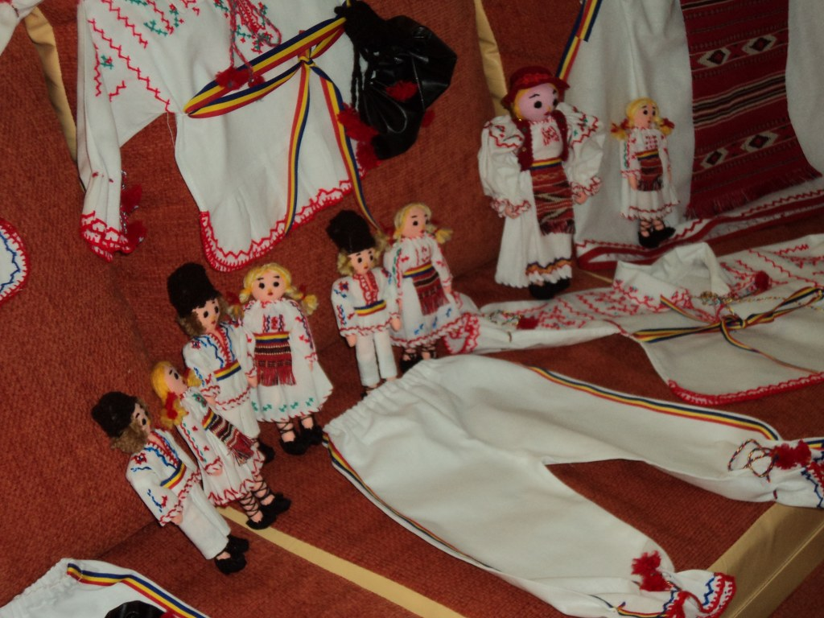
4 | 21 Iunie 2018 | Ziua Albastra - O picatura de apa intr-o mare de cunostinte- experimente  
5 | 22 Iunie 2018 | Ziua Verde- Micii ecologisti- voluntariat  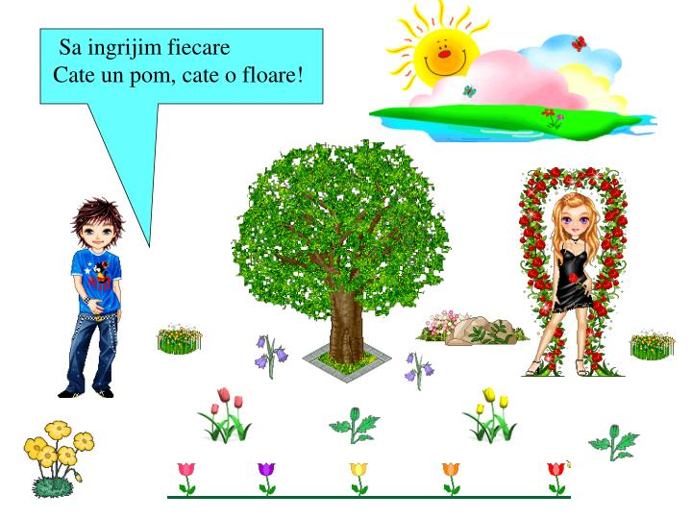
 | SĂPTĂMANA 2
1 | 25 Iunie 2018 | Ziua Alba- Maseluta mea ma doare – intalnire cu stomatologul  
2 | 26 iunie 2018 | Ziua Maro - Sa ne cunoastem comuna- plimbare prin sat  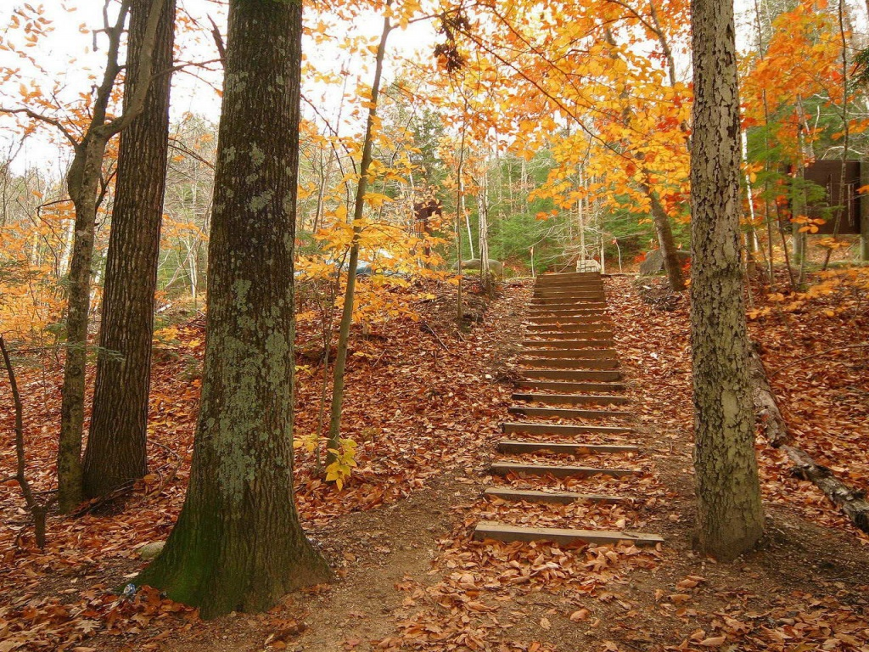
3 | 27 Iulie 2018 | Ziua Portocalie- Magia cifrelor- competitie sportiva  
4 | 28 Iulie 2018 | Ziua Mov – Si eu sunt actor- teatru de papusi  
5 | 29 Iulie 2018 | Parada culorilor  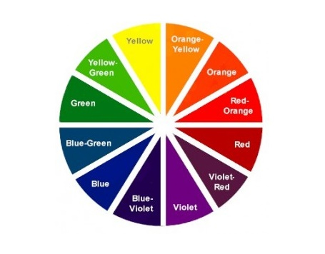  Evaluarea programului – Festivitate de premiere;  Diseminarea programului

EVALUAREA PROGRAMULUI:
-Portofoliile copiilor;
-Fotografii- album foto;
-Filmuleţe;
-Postere;
-CD/DVD cuprinzând fotografii ale produselor activităţilor;
-Diplome pentru participanţi;
-Portofoliul programul educaţional Grădiniţa de vară –o altfel de vacanţă

DISEMINAREA PROGRAMULUI :

Prezentarea rezultatelor în cadrul unei întâlniri cu toţi factorii implicaţi în derularea acestui program, întâlnirea constând în prezentarea fotografiilor şi a produselor finale ale activităţilor zilnice, discuţii şi propuneri pentru viitoare activităţi comune.
La sfârşitul programului, fiecare educatoare va avea un portofoliu al programului Grădiniţa de vară –o altfel de vacanţă , cu materiale şi documente specifice.
Se va întocmi un raport final conținând rezultatele activităților desfasurate in cadrul acestui program.

